各位嘉宾，老师们、同学们、朋友们：

非常高兴参加这次会议，我愿就当前国内国际共同关心的几个问题同大家交流看法，欢迎大家提出批评意见。

****一，美国升级贸易摩擦，不能解决任何问题****

5月10日美国政府对中国输美2000亿美元产品加征关税，随后又对华为以及其他企业发布禁令，同时宣称要对人民币汇率进行反补贴调查。中国政府、企业和人民对此并不感到意外。我们一如既往地相信，贸易战不能解决任何问题，损人不利己且危害全世界。

从中国来看，美国固然可以把关税加到极限水平，但是这对中国经济的影响将非常有限。首先，绝大多数输美产品都非常适合内销，中国正处于消费升级时期，快速扩张的庞大市场会消化其中很大一部分，而不会对现有消费者产生“挤出效应”。其次，市场多元化取得很大进展，“一带一路”倡议正在见到成效，美国之外的市场欢迎更多中国产品。第三，相当一部分还会出口到美国，有的是因为找不到替代品，有的是因为美国进口商愿意分摊加征关税成本。第四，中国产业结构调整升级，需要一定比例的生产转移到海外，会加快中国的高质量发展。 第五，中国金融市场去年已经受到过度影响，目前的韧性显著增强，进一步冲击规模不会太大。

从美国来看，其自身将受到几乎相同力度的打击，对中国的出口将会萎缩，损害美国企业的利益，一部分高科技公司的收入将会下降，美国消费者和进口商将支付很高成本，中低收入阶层特别是农民和蓝领工人实际损失的福利更多。美国有庞大的海外资产和负债，比任何国家都更依赖以美元为主导的国际金融体系，贸易战势必引起国际金融市场的震荡和低迷。

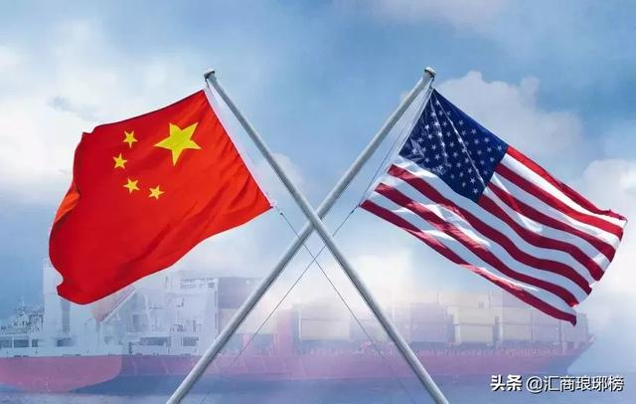图片来源：摄图网

从逻辑上看，美国加征关说目标是要减少美中贸易逆差，但是由于中国的反制，它的直接结果很不确定，加上其他因素很可能效果甚微，甚至适得其反。首先，将中国的高科技企业列入制裁名单，明确禁止美国企业出售产品和技术，等于是直接增加逆差。其次，发动贸易战震惊国际金融市场，人民币汇率快速走贬，美国政府马上又担心关税的作用被抵消。第三，大幅加征关税会推高物价水平。第四，遏制住中国对美出口，空缺必然由其他经济体的产品弥补，逆差总额并不能减少。从历史来看，美国与其他后发国家和新兴经济体的贸易争端已有40多年的历史，2000年，中国取代日本成为最大的逆差国，目前，印度、越南、印尼、菲律宾、孟加拉等国增长势头良好，正在加速推动和改变世界商品和服务贸易格局，美国逆差不会减少。

****二， 美国事实上从对华贸易逆差中获得极大好处****

单从统计数据看，美国对中国贸易逆差金额和占比都很大，似乎吃亏，但仔细分析就会发现美国实际上得到了多方面的极大好处。美国从中美经贸往来中得到的好处，相当于从一头牛身上剥下来很多张皮。

一是美国的进口商及跨国公司拿到贸易差额中的绝大部分利润，美国对中国货物贸易逆差将近60%来自外商投资企业，其中相当部分是美资企业，销售这些产品最终形成美国公司的收入和利润。美资企业全球海外销售总额增长的三分之一来自中国市场。中美贸易不平衡中61%来自加工贸易，在实际价值分配中，中国真正得到的增加值很少。

二是美国消费者通过中美贸易获取巨大的“消费者剩余”。据统计，美国市场零售商品中四分之一左右从中国进口，例如，沃尔玛售卖的产品中26%直接来自中国。中国物美价廉的产品源源不断输入美国，降低了美国家庭的生活成本，提升了福利水平。

三是美国输往中国的产品和服务都是中国发挥价格支撑的领域。例如，粮食、能源、飞机、芯片等大宗商品，如果没有中国的大量采购，其价格决不是今天的水平。

四是上世纪90年代以来，美国出现“高消费，低通胀”奇迹，一个重要原因是人口超过欧美日总和的中国，增加了全球消费品供给。

五是美国获得廉价资本回流。中国贸易顺差积累的资本，以购买美国国债的资产方式支撑着美国的消费和投资。截止去年年底，中国有7.3(万)亿美元的资产，其中一半以上以美元形态存在，使得美国市场资金成本极低，为经济的复苏和繁荣创造了极为有利的条件。

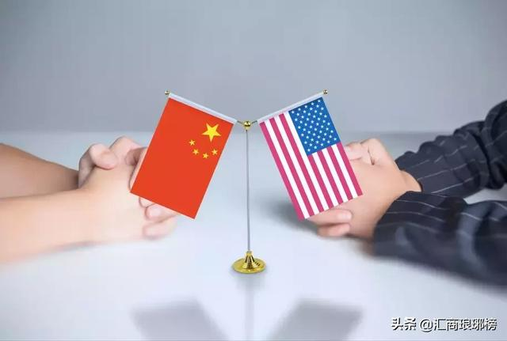图片来源：摄图网

六是美国长期占有中国巨额储蓄资源。中国人民勤劳节俭，即使在月薪十几美元和几十美元的时候，也会省出一点钱存款。中国的国民储蓄率一直处于较高水平。美国对中国巨大的经常账户赤字，意味着美国同等规模的体系，美国金融体系中直接融资占比很高，存款创造效应低。美国的广义货币和现金增长缓慢，与上世纪七八十年代形成鲜明的对照，足以解释美国经济金融的新秘密：美国甚至连印制和发行美元的费用也节省了很多。

三****，指责“中国偷窃美国技术”是现代强权逻辑****

中国四十年前开始引进外资，境外投资者从中国获得了巨大的利益，实际使用外资约2万亿美元，其中美国对华投资800亿美元。目前形成的资产1500亿美元。这些建立在企业互惠互利的基础上，没有一个项目合同是中国政府强制外方签订的，现在美国突然指责中国的法律是“强制获取外商知识产权”，甚至使用“偷窃”这样的字眼，这是对中国人民的侮辱。

中国在历史上曾经有十多个世纪科学技术领先于全世界，我们的无形资产给整个人类文明的演进作出过无与伦比的贡献。众所周知的“四大发明”直接促成了欧洲的资本主义兴起。没有火药、指南针和印刷术就没有现在的美国。现在中国作为后发国家，学习西方的先进技术当然也无可厚非。

翻开历史可以看到欧美工业化时期，各国相互之间的技术模仿和抄袭曾经十分普遍，一些企业不择手段地获取先进技术，这是特定发展阶段的产物。每个发达国家都经过规范知识产权保护的过程，但是每个国家都在前人的基础上通过自己的艰苦探索取得新突破，为技术进步作出新贡献。而且，可以肯定的是，美国和其他国家的现代化都不是靠偷窃取得的，都是靠本国人民辛勤劳动，努力奋斗得来的。

以市场换技术，或者以技术换市场，本来是西方国家发明的，基于公平原则的交易是市场认可的。欧美国家一直标榜自由贸易，声称向发展中国家转移技术，现在看来美国根本没有兑现自己承诺的意愿。

发达国家一直通过技术转移获得巨大收益，通过专利特许经营等方式，发达国家的许多科学技术在发展中国家的应用获取了高额利润，其中一部分利润又成为了新的研究开发资本，使发达国家的技术进步形成了良性循环。除此之外，很多技术在发展中国家的应用得到了检验，这些国家的技术人员对改进和完善技术作出了巨大贡献，推动了发达国家技术水平的进一步提升。

美国借知识产权保护之名行贸易保护之实，对中国的指责完全没有依据。如今的中国已是知识产权国际规则的坚定维护者和积极建设者。世界知识产权组织总干事弗朗西斯·高锐赞扬“中国已成为知识产权创造和保护的典范”。仅仅在几年前美国政府、机构和政要都公开肯定中国知识产权保护取得巨大进步。这一切难道一夜间就改变了吗？

历史早已证明并将继续证明，靠制裁和封锁不仅不能阻止一个国家的科技和经济发展，反而会激发其自主研发的决心，加快其技术进步的速度。上世纪五六十年代，我们受到各方封锁和禁运，在一穷二白非常困难的环境下，依然制造出“两弹一星”，中国逐步跻身世界科技大国行列。

****四，继续深化人民币汇率形成机制改革****

党中央、国务院决定要继续深化人民币汇率形成机制改革，增强汇率弹性，保持人民币汇率在合理均衡水平上的基本稳定。近年来，人民币篮子汇率在全球货币中一直表现稳健，中国政府努力在提高汇率灵活性和保持汇率稳定性之间求得平衡，得到了国际社会广泛认可。

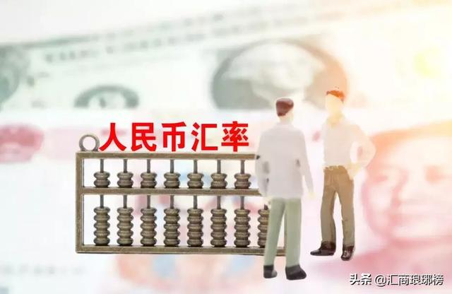图片来源：摄图网

****五，中国不存在所谓的国家垄断资本主义****

近年来，国际上有观点认为，中国经济的快速发展是实行“国家垄断资本主义”的结果，这种说法毫无根据。

事实上，中国的经济成分已呈现出日益明显的多样化特征，国有企业的市场份额一直在持续下降。加上政府经济活动，国有经济在GDP中的占比不足40%，国有企业中很多也在境内外上市，实际上是股份制企业，百分之百的纯国有企业已经极少。大型国有企业中，也有大量子公司控制权已让度给民营企业，即使是中央国有企业，相互之间也处于竞争之中。20多年前军工企业改革时，每个行业都分成两家以上的公司。

当前，民营和外资几乎可以进入所有行业、所有领域，没有任何限制和壁垒。无论是轨道交通，还是装备制造、能源原材料都可以看到不同所有制企业的声影。我们坚持竞争中性原则，强调对各类市场主体一视同仁，平等对待，鼓励他们既竞争又合作，实现优势互补的多赢局面。中国的产业政策、信贷政策是指导性的，不是指令性的，各项政策的落地要坚持市场化、法制化原则，因时因地制宜，没有搞一刀切。发布这种指导性政策也是各个国家普遍采用的方法，如美国的“出口倍增计划”、欧盟的“工业复兴战略”等。

金融业也形成了多样化的格局，我国金融机构有国有控股也有民营化外资控股，上市机构和农信社还有自然人参股。目前我国4588家银行业机构中民营机构控股的超过3000家，170家中资保险公司多数为民营控股，证券公司和基金公司也多数是民营为主。即便是五大银行，社会股权占比平均达到30%，有的甚至超过40%。特别需要指出中国五大银行的市场份额现在只有37%，与英美等国家前五大银行的市场份额的占比很接近。

还有一个典型的例子就是金融科技，在中国发展迅速，应该广泛，处于世界领先地位。很重要的原因是政府对于民营互联网企业采取了审慎、包容的态度，营造了公平竞争的环境。国有控股的大型银行从一开始就采取了竞争合作的态度，比如十几年前，支付宝便是在建设银行的支付合作下，诞生、成长、壮大。如今所有金融科技公司都与大中型银行结成了合作伙伴关系，其它银行也大力发展金融科技，与科技公司在资金筹集、帐户开例、支付结算、普惠金融等方面开展全方位的合作，相互取长补短，效果十分显著。

****六，完善公司治理结构的目标不会改变****

近年来,国外一些机构和组织对我国企业的公司治理产生了许多怀疑，特别是对党组织的作用有严重误解。中国的民营企业一直是根据公司章程和组织架构，作为独立主体按市场化原则自主经营、有效运转，党组织并没有直接进行干预。

在国有企业中党的领导一直发挥着核心作用，把党的领导融入公司治理各个环节是我们公司治理模式最鲜明的特点。习近平总书记强调，坚持党对国有企业的领导是重大政治原则，必须一以贯之；建立现代企业制度是国有企业改革的方向，必须一以贯之。深化国有企业改革，必须优化完善公司治理，也要更好发挥党组织的作用，使二者有机融合，相互促进。

从全球理论研究和实践探索来看，公司治理并没有统一的标准模式，也没有完全可以照抄照搬的最优模式。我国企业在公司治理原则和框架等方面与国际一般标准保持一致。2016年在中国召开的二十国集团杭州峰会，更是明确在公报中提出支持二十国集团/经合组织倡导的公司治理原则。在总的原则框架下，实践中适应具体国情进行一些补充和完善，符合国际通行做法。

图片来源：摄图网

建立现代企业制度和坚持党的领导完全可以兼容。一是在科学有效制衡机制上，推动股东大会、董事会、管理层、监事会各就各位，各得其所，各自充分发挥作用。党委会主要是把方向、管大局、保落实，在贯彻执行国家法律、培育健康企业文化、承担社会责任等方面发挥领导作用，经营决策还是董事会负责。二是在利益相关者保护上，良好的公司治理要充分照顾股东、员工、客户、社区、债权人以及供应链上下游各方面的合法权益。我们党始终坚持为人民服务的根本宗旨，拥有丰富的群众工作经验和良好的组织动员能力，可以更好的实现维护和发展各方合法权益。三是党的领导在公司治理中具有独特优势。例如，党组织坚持集体领导指挥，党委会、董事会、监事会成员也有交叉任职，能够更好的防止内部人控制、大股东操纵和董事履职不充分，独立董事不独立等问题。

实践证明，中国特色的公司治理模式是完全可行的。例如，工农中建交五大银行党委的核心作业发挥很充分。经过股份制改革、引进战略投资者、境内外上市等一系列重大举措，在公司治理和经营绩效等方面已取得了历史性突破。有的银行十几年前就曾获得公司治理的国际化大奖。这些银行已经高度国际化，股东和机构网络遍布全球，一些关键的经营指标，如劳动生产率、资本回报率、成本收入比、资本充足率、拨备覆盖率都处于国际先进水平。这也充分证明我们在借鉴国际经验的同时，完全可以成功探索有中国特色的优秀公司治理模式。

****七，坚定不移推进金融业对外开放****

金融业开放是大势所趋，不会停顿，更不会倒退。2012年中国超越美国成为世界最大贸易国，2018年中国进口和出口已占全球10.8%和12.8%，全球超过一半的国家将中国视为最大贸易伙伴。相对于商品贸易，我国服务业开放程度相对滞后，金融是服务业的重要领域，为更好的服务实体经济和人民生活的需求，必须进一步扩大对外开放。

2018年，我国宣布了15条银行业、保险业对外开放措施，今年5月份又宣布了12条新的对外开放的措施，目前正陆续落地实施，效果良好。未来开放的空间还很大，目前外资占中国A股市场市的比重只有2%，占中国债券市场的比重也只有2.9%，外资银行资产占全部商业银行的比重为1.6%，外资保险公司占比为5.8%，都还有很大提升的空间。我们特别欢迎那些拥有良好市场声誉和信用记录，在风险管控、信用评级、消费金融养老保险、健康保险等方面具有特色和专长的外资机构进入中国，丰富市场主体，创新金融产品，激发市场活力。

当然，扩大金融开放的同时，金融风险的传染性和复杂性也会增大。对于我们这样一个发展中大国来说，防控好金融风险特别重要。要特别警惕境外资金的大进大出和“热钱”炒作，坚决避免出现房地产和金融资产的过度泡沫。

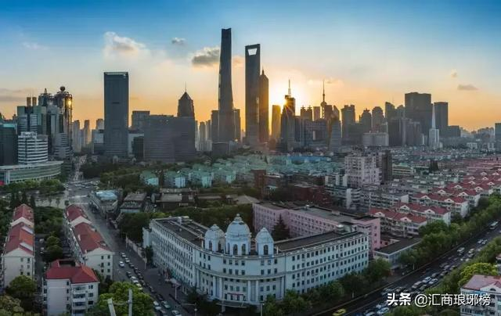图片来源：摄图网

****八，中国发展要立足做好自己内部的事情****

没有任何外部力量能够主导中国的国家命运，中华民族必须将命运牢牢掌握在自己手中。我们能不能走的更加稳健，关键在于做好自己的事情，这意味着首先要有效应对对经济社会发展面临的内部挑战，特别是人口老龄化、环境污染、收入分配不合理、地区发展不均衡和创新能力不足等突出问题。

我国60岁以上人口占比月18%，预计到2025年，60岁以上老年人口将达到3亿，成为超老年型国家。人口老龄化步伐加快，对经济社会各方面带来深刻影响，除了劳动人口减少、储蓄率降低，不利于长期经济发展外，我国养老、医疗和社会保障体系也将面临严峻挑战。

我国环境污染仍然还很严重，每年由于环境污染和生态破坏造成的经济损失高达成千上万亿元。以习近平同志为核心的党中央高度重视生态环境保护，总书记一再强调，绿水青山就是金山银山。虽然污染治理成本成高，但是涉及全国人民利益，等不得也慢不得。必须综合运用经济、法律、行政的手段紧盯问题焦点，坚决打好污染防治攻坚战。

收入分配不合理也是一个突出问题。改革开放后我国地区、城乡行业群体间的收入差距有所加大，分配格局失衡，导致社会财富向少数人集中。虽然计算方面仍然有需要改进的地方，但是我们的基尼系数维持较高水平， 需要我们高度重视。此外，还有超过千万的贫困人口，脱贫攻坚任务仍然很艰巨。

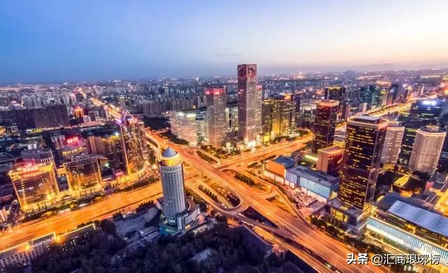图片来源：摄图网

我国不同地区发展差别也很明显。东部与西部、南部与北部地区之间还存在明显的经济发展不平衡。特别是一些老工业去和资源性城市面临经济持续发展的沉重压力。更严重的是出现了人口净减少的问题。这个问题不解决好，将十分不利于我国产业的合理调整和转型升级，不利于提高国民经济整体的可持续发展水平。

创新能力不足严重制约我国经济发展。这些年我们对科技教育的重视程度不断提高，投入规模不断加大，但效果还不就理想，突出问题是教育、科研等方面还存在不少体制机制障碍。创新科技成果的转换应用存在“瓶颈”，一些核心技术还存在“卡脖子”现象，严重制约经济从高增长转向高质量发展。

对于上述问题，必须多管齐下，多措并举，下大力气予以解决。金融业在这些方面大有作为，我想这也是金融供给侧结构性改革的应有之义。